Карта урока для организации занятий с использованием
электронного обучения и дистанционных образовательных технологий

Учитель | Плямина Таисия Евгеньевна
Предмет | география
Класс | 8А
Дата проведения урока | 29.04.2020
Тема урока | Внутренние воды и природно-территориальные комплексы Северо-Востока Сибири.
Основные изучаемые вопросы | 1. Внутренние воды Северо-Востока Сибири: реки, озера.  2. Природные зоны в пределах, которых располагается Северо-Восток Сибири  3. Животный и растительный мир природных зон  4. Высотная поясность в горах Северо-Востока Сибири.
Ссылка на эл. платформу | https://join.skype.com/ihAdZRDNxVxX
Тип урока | Онлайн
Форма обратной связи | сообщенияя в WhatsApp №_89044462349, вк https://vk.com/id76498635, эл.почта taisiyadudka@mail.ru
Задания
Задание 1. Прослушать рассказ учителя/  Ознакомиться с текстом «Внутренние воды». | Внутренние воды. Северо-Восточная Сибирь расчленена сетью многих рек, стекающих к морям Лаптевых и Восточно-Сибирскому. Наиболее крупные на них — Яна, Индигирка и Колыма — текут почти в меридиональном направлении с юга на север. Прорезая горные хребты в узких глубоких долинах и принимая здесь многочисленные притоки, они, уже в виде многоводных потоков, выходят на северные низменности, где и приобретают характер равнинных рек.  По своему режиму большинство рек страны относится к восточносибирскому типу. Они питаются главным образом за счет таяния снежного покрова в начале лета и летних дождей. Более 70% годового стока рек приходится на три календарных летних месяца.  Ледостав на реках тундровой зоны начинается уже в конце сентября - начале октября; горные реки замерзают в конце октября. Зимой на многих реках образуются наледи, а малые реки промерзают до дна.  Ледоход начинается в последней декаде мая — начале июня. В это время на большинстве рек наблюдается самый высокий уровень воды. В отдельных местах (например, в низовьях Яны) в результата заторов льда вода поднимается подчас на 15-16 м выше зимнего уровня.
Задание 2. Открыть тетради, записать ФИ, класс, дату и тему урока. Перечертить таблицу. Найти реки на физической карте России. | Крупнейшие реки Длина Площадь бассейна Время половодья питание Море, в которое впадает  Колыма 2129 км 643 тыс. км2 весеннее Смешанное (снегодождевое) Восточно-Сибирское  Индигирка 1980 км 360 тыс. км2 Весна-лето Смешанное с преобладание дождевого Восточно-Сибирское  Яна 1490 км 238 тыс. км2 Летнее Снегодождевое Лаптевых
 | Большинство озер Северо-Восточной Сибири расположено на северных равнинах, в бассейнах Индигирки и Алазеи. Обилие озер, которых насчитывается несколько десятков тысяч, обусловлено малой пересеченностью рельефа низменностей, затрудненными условиями стока, повсеместным распространением вечной мерзлоты. Чаще всего озера занимают термокарстовые котловины или понижения в поймах и на речных островах. Все они отличаются небольшими размерами, плоскими берегами, малыми глубинами (до 4-7 м). В течение семи-восьми месяцев озера скованы мощным ледяным покровом; очень многие из них в середине зимы промерзают до дна.
Задание 3. Прослушать рассказ учителя/  Ознакомиться с текстом «ПТК Северо-Востока Сибири». | На равнинах Северо-Восточной Сибири отчетливо выражена зональность в распределении почв и растительного покрова: выделяются зоны арктических пустынь (на островах), материковой тундры и однообразных заболоченных лиственничных редколесий.  Для горных областей характерна высотная зональность. Редкостойные леса покрывают лишь нижние части склонов хребтов; верхняя их граница только на юге поднимается выше 600-1000 м. Поэтому значительные площади заняты горной тундрой и зарослями кустарников — ольхи, низкорослых березок и кедрового стланика.  В соответствии с суровыми климатическими условиями на территории Северо-Восточной Сибири преобладают ландшафты северотаежных редкостойных лесов и тундры. Распределение их зависит от географической широты и высоты местности над уровнем моря.  На крайнем севере, на островах Северного Ледовитого океана, преобладают арктические пустыни с бедной растительностью на примитивных маломощных арктических почвах. Южнее, на материковой приморской равнине, располагается зона тундры — арктической, кочкарной и кустарничковой. Лишь южнее в долинах рек появляются первые группы низкорослой и угнетенной даурской лиственницы.  Редкостойные лиственничные леса занимают обычно и нижние части горных склонов. Под разреженным покровом невысоких (до 10-15 м) лиственниц располагаются заросли низкорослых кустарников — березки ольховника, можжевельника, рододендронов, различных ив — или почва покрыта почти сплошным ковром мхов и кустистых лишайников — кладоний и цетрарий.  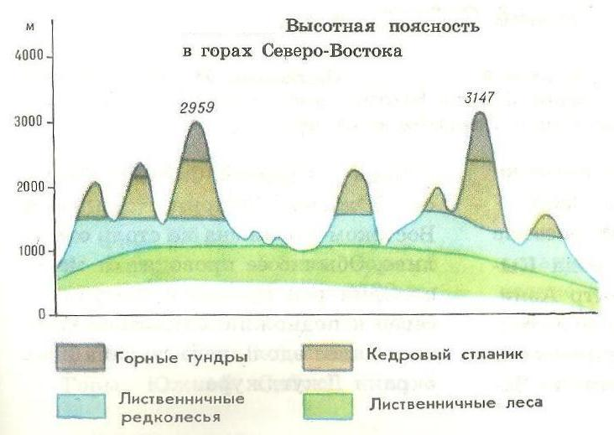  Для гор Северо-Восточной Сибири характерны низкие вертикально пределы распространения древесных пород. Верхняя граница древесной растительности располагается на высоте всего 600-700 м, а в крайних северных горных районах не поднимается выше 200-400 м. Долинные леса состоят главным образом из благовонного тополя высота которого достигает 25 м, а толщина ствола — 40-50 см, и чозении имеющей прямой высокий (до 20 м), но тонкий (20-30 см) ствол.  Выше горно-таежной зоны на склонах располагаются густые заросли кедрового стланика или ольховника, постепенно сменяющиеся зоной горной тундры, в которой местами встречаются небольшие участки осоково-злаковых альпийских лугов. Тундра занимает примерно 30% площади горных областей.  Гребни самых высоких массивов, где климатические условия препятствуют существованию даже самых неприхотливых растений, представляют собой безжизненную холодную пустыню и покрыты сплошным плащом каменных россыпей и осыпей, над которыми поднимаются скалистые вершины.  Среди млекопитающих в горах сейчас преобладают различные мелкие грызуны и землеройки; их насчитывается здесь более 20 видов. Из хищников характерны крупный берингийский медведь, росомаха, восточносибирская рысь, песец, берингийская лисица, встречаются также соболь, ласка, горностай и восточносибирский волк. Среди птиц типичны каменный глухарь, рябчик, кедровка, тундряная куропатка, азиатский пепельный улит. Летом на озерах встречается множество водоплавающих: турпан, гусь-гуменник и др.
Задание 4. Работа с картой природных зон России | Открыть карту природных зон России, определить в пределах каких природных зон располагается Северо-Восточная Сибирь
Домашнее задание | На основании выше предложенного текста, в тетради ответить на вопросы;  1. Какие природные комплексы выделяются в Северо-Восточной Сибири  2. Какие природно-территориальные комплексы выделяются в горах Северо-Востока Сибири.  Рекомендовано к просмотру:  https://obrazovaka.ru/geografiya/severo-vostochnaya-sibir.html
Критерии оценивания | ОЦЕНКА "5" ставится, если ученик выполнил работу без ошибок и недочетов; допустил не более одного недочета.  ОЦЕНКА "4" ставится, если ученик выполнил работу полностью, но допустил в ней не более одной негрубой ошибки и одного недочета или не более двух недочетов.  ОЦЕНКА "3" ставится, если ученик правильно выполнил не менее половины работы или допустил не более двух грубых ошибок или не более одной грубой и одной негрубой ошибки и одного недочета или не более двух-трех негрубых ошибок или одной негрубой ошибки и трех недочетов или при отсутствии ошибок, но при наличии четырех-пяти недочетов.  ОЦЕНКА "2" ставится, если ученик допустил число ошибок и недочетов превосходящее норму, при которой может быть выставлена оценка "3" или если правильно выполнил менее

Вопросы можно задать по адресу электронной почты _________ taisiyadudka@mail.ru ____ или в мессенджерах: WhatsApp (№_89044462349_) или в онлайн формате по ссылке ____https://join.skype.com/ihAdZRDNxVxX

с ___11:40___ до __12:10____ (время фактического проведения урока),
с __14:00___ до __16:00____ (часы неаудиторной занятости, проведение индивидуальной консультации)

Выполненное практическое задание необходимо предоставить в любом доступном формате (скан, фотография, документ MS Word.
- письмом на адрес электронной почты для обратной связи;
- сообщением в WhatsApp №_89044462349
- сообщением на странице в социальной сети ВКонтакте по ссылке https://vk.com/id76498635
При отправке ответа в поле «Тема письма» и названии файла укажите свои данные: класс, учебный предмет, фамилию, имя и отчество.

